Facultad de informática
UPV/EHU

curso 2011-2012

Proyecto de Estructuras de Computadores:

Gravity-DS

Proyecto creado por
Daniel Franco Barranco | Asier Mujika Aramendia | Iván Matellanes Pastoriza
Facultad de Informática (UPV/EHU) | Facultad de Informática (UPV/EHU) | Facultad de Informática (UPV/EHU)
e-mail:{dfrancoxxx@ehu.es} | e-mail:{amujika009@ehu.es} | e-mail:{imatellanesxxx@ehu.es}

Profesora Edurne Larraza Mendiluze

Donostia, a 18 de Mayo de 2012

Índice

1. RESUMEN....................................................................................................................................3

2. INTRODUCCIÓN........................................................................................................................X
2.1 Lorem ipsum....................................................................................................................X
2.2 Lorem ipsum....................................................................................................................X

3. CORPUS.........................................................................................................................................X
3.1 Estructuración del proyecto............................................................................................X

1. RESUMEN

  - Estructuración del proyecto:
Para realizar este proyecto hemos utilizado el autómata que en un principio definimos para la aclaración de los estados que debería tener el juego. Una vez realizado lo básico del juego decidimos ir implementando nuevos estados y pequeños cambios para mejorar el juego. Por lo tanto tuvimos que rehacer el autómata para añadir estos últimos cambios. Este fue el resultado final.
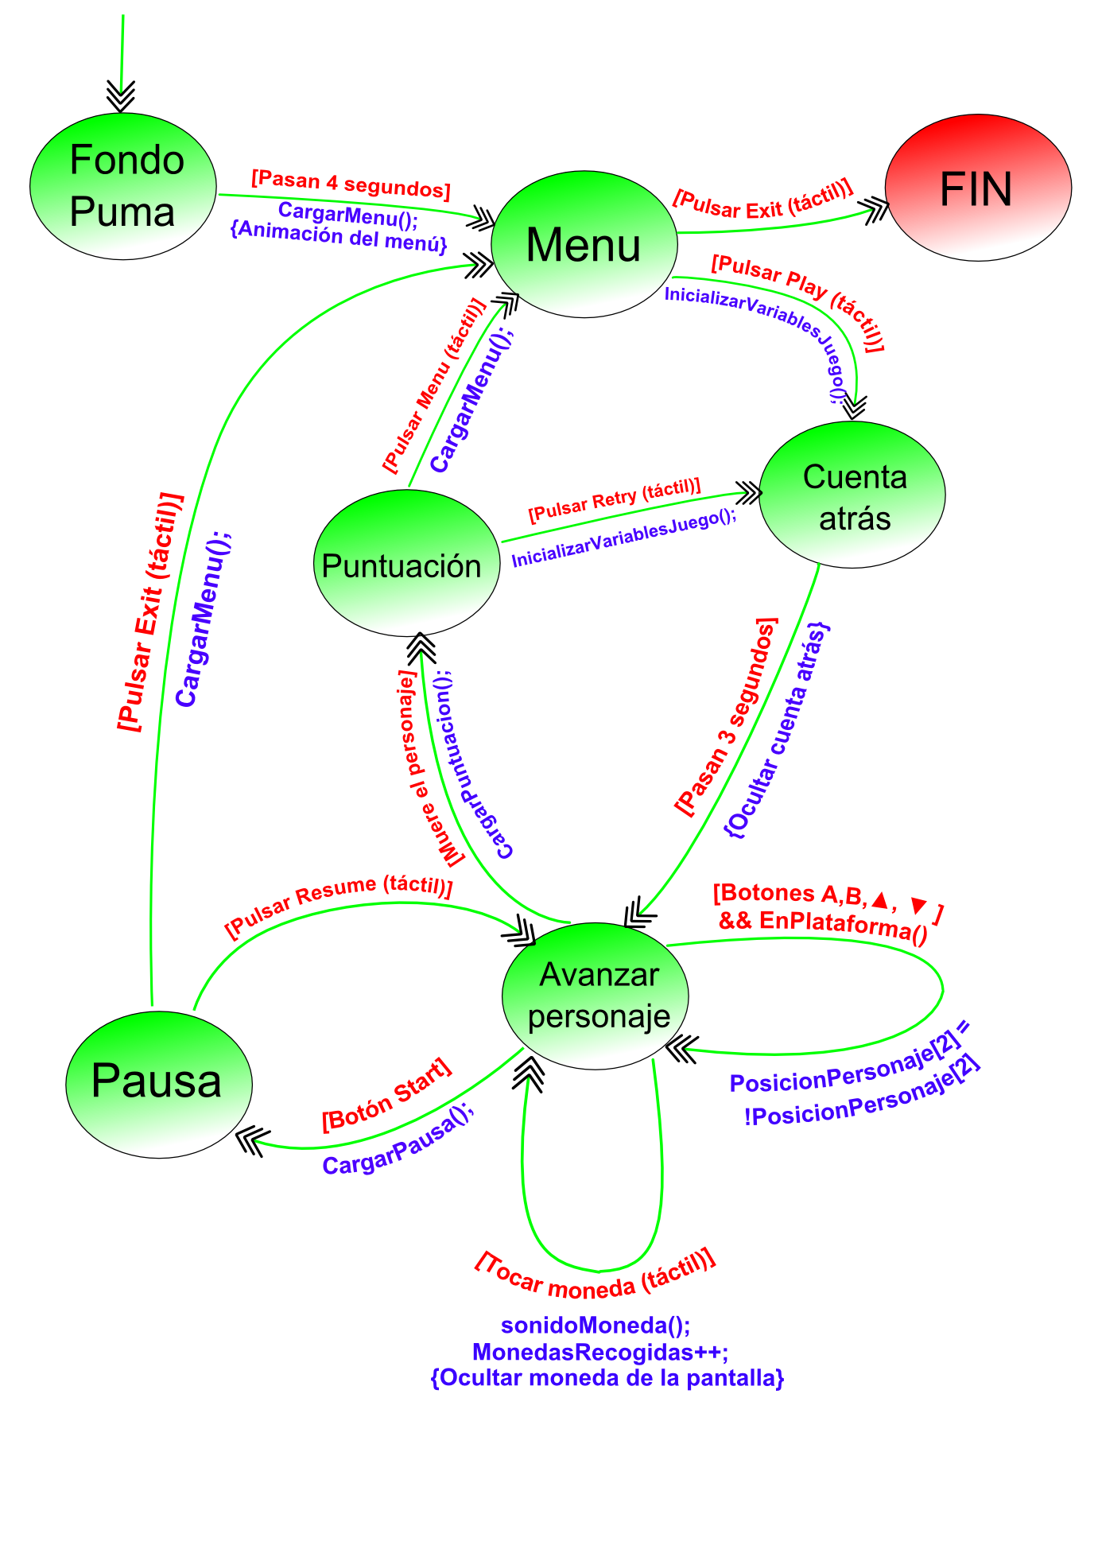 3.1 Autómata del proyecto.

  - Explicación del proyecto:
Para explicar este proyecto lo haremos paso a paso y viendo cada estado. En cada uno explicaremos qué es lo que no aparece en la pantalla y qué es lo que debemos hacer en cada caso.

    - Estado: FONDO PUMA:
En este primer estado, FONDO PUMA, se muestra en la pantalla principal el logotipo de nuestra corporación “PUMA CORPORATION TM” y en la pantalla secundaria aparecerá la portada del juego. Este estado permanecerá hasta que pasados 3 segundos, el logotipo se desvanecerá y cambiaremos de estado
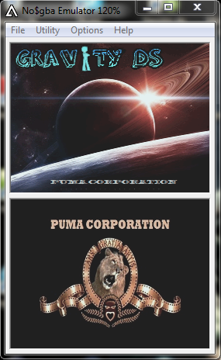
3.2.1 Estado FONDO PUMA

3.2.2 Estado: MENU:
En este segundo estado nos aparece en la pantalla principal dos botones: PLAY y EXIT. Como sus propios nombres indican el botón de EXIT nos llevará al estado FIN provocando el cierre del juego y el botón PLAY nos conducirá al estado CUENTA ATRÁS. Estas dos opciones se deberán escoger mediante la pantalla táctil.
Por otro lado en la pantalla secundaria tendremos una pequeña descripción del juego. Para cambiar la gravedad deberemos pulsar las teclas A, B, Flecha Arriba o Flecha Abajo y para recoger las monedas del juego utilizaremos la pantalla táctil pulsando en la moneda que se desea recoger.

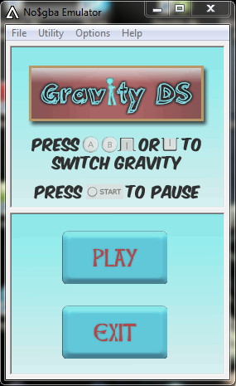
3.2.2 Estado MENÚ

    - Estado: CUENTA ATRÁS:
En este tercer estado se mostrará un contador antes de empezar la pantalla. Para ello se mostrará una secuencia de números antes de empezar a jugar: “ 3, 2, 1 GO!!”. A continuación, pasaremos al estado de AVANZAR PERSONAJE en el que empezaremos la partida.

Por otro lado, en la pantalla secundaria aparecen las puntuaciones del juego que primeramente estarán vaciás al no haber jugado nadie pero posteriormente, cuando haya jugado el primer jugador se guardará la primera puntuación. Luego a partir de la primera las demás se podrán en una posición más alta o baja dependiendo de la puntuación obtenida.

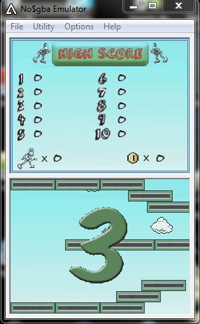
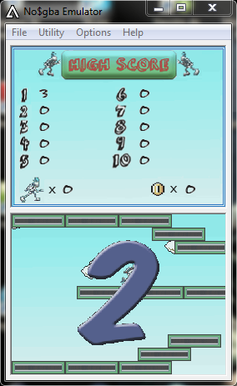
3.3.3
Estado CUENTA ATRÁS

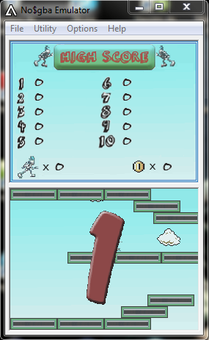
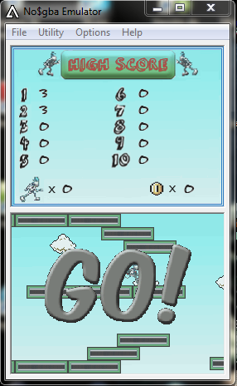
3.3.3
Estado CUENTA ATRÁS

    - Estado: AVANZAR PERSONAJE :
Este estado es el que le da el movimiento al personaje y en que empezamos a jugar. En la pantalla de arriba como antes nos saldrá las 10 mejores puntuaciones pero en este estado con un ligero cambio, el los dos iconos de abajo donde aparece nuestro jugador y una moneda se ira actualizando constantemente para saber en todo momento la puntuación que estamos consiguiendo.
En la pantalla principal se mostrará la partida que consiste en sobrevivir el mayor tiempo posible en la partida cambiando la gravedad, para ello utilizaremos las teclas A, B, Flecha Arriba o Flecha Abajo, para esquivar los obstáculos y además, por cada moneda cogida, utilizaremos la pantalla táctil, se añadirán puntos extra a la puntuación total del jugador.
Cuando el jugador terminé la pantalla o caiga al vacío pasaremos al estado PUNTUACION.
AVANZAR PERSONAJE

3.2.4 Estado:

    - Estado: PAUSA
Este estado es una opción dentro del estado de AVANZAR PERSONAJE. Si mientras estamos jugando deseamos parar el juego, pulsando el botón START del teclado de la Nintendo accederemos a este estado llamado PAUSA en el que se nos parará el juego y nos saldrán dos botones en la pantalla principal: el botón RESUME nos reanudará el juego donde lo habíamos dejado y el botón EXIT nos conducirá al estado FIN y saldremos del juego.

3.2.5 Estado: PAUSA

    - Estado: PUNTUACION:
Este último estado nos informará en la pantalla principal el numero de monedas que hayamos recogido durante la partida y la distancia recorrida. Con estos dos datos se calculará la puntuación total que el jugador ha obtenido; Este último estado también nos da la oportunidad de volver a jugar otra vez pulsando el botón RETRY mediante la pantalla táctil que nos conducirá al estado CUENTA ATRAS y de volver al menú principal del juego pulsando el botón MENU.
Por otro lado la pantalla secundaria se actualizará poniendo los puntos totales obtenidos en su respectivo lugar.
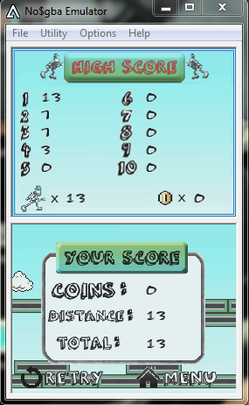
3.2.6 Estado: PUNTUACION

